CHƯƠNG 3: VIRUS VÀ BỆNH TRUYỀN NHIỄM
A. KIẾN THỨC TRỌNG TÂM VÀ CHUYÊN SÂU
1. Virus
a. Cấu trúc và phân loại virus
- Virus là một dạng sống đặc biệt được đặc trưng bởi 3 đặc điểm sau:
+ Có kích thước vô cùng nhỏ bé.
+ Có cấu tạo hết sức đơn giản, chỉ gồm một lõi axit nucleic và vỏ protein, chưa có cấu tạo tế bào.
+ Có đời sống kí sinh nội bào bắt buộc.
- Về cấu tạo, mỗi hạt virus gồm các thành phần chủ yếu sau:
+ Lõi axit nucleic: được cấu tạo từ một loại axit nucleic (ADN hoặc ARN), có thể tồn tại ở dạng sợi đơn hoặc sợi kép, mạch vòng hoặc mạch thẳng. Lõi axit nucleic chính là hệ gen của virus, mang thông tin quy định các đặc tính của virus.
+ Vỏ capsit: đây là phần vỏ bao bọc lấy lõi axit nucleic của virus. Được cấu tạo từ các đơn vị hình thái là capsome. Tùy vào cách sắp xếp của các capsome mà hình thành nên các loại virus có hình thái khác nhau.
Vỏ capsit có chức năng bảo vệ lõi axit nucleic.
Lõi axit nucleic được bọc bởi vỏ capsit tạo thành cấu trúc gọi là nucleocapsit. Ở một số virus, trong nucleocapsit còn chứa một số enzym đặc trưng.
+ Vỏ ngoài: Ở một số loại virus, nucleocapsit được bọc thêm bởi một lớp vỏ ngoài. Về bản chất, lớp vỏ ngoài là màng sinh chất của tế bào chủ đã được gắn thêm các glicoprotein của virus. Các gai glicoprotein này có chức năng là các thụ thể đặc hiệu giúp virus có thể hấp phụ lên bề mặt tế bào chủ.
- Phân loại virus: Có nhiều cách phân loại virus.
+ Dựa vào lớp vỏ ngoài, người ta chia ra: Virus trần (không có vỏ ngoài) và virus có vỏ ngoài.
+ Dựa vào cấu trúc của lớp vỏ capsit, người ta chia ra:
* Virus có cấu trúc xoắn: Các capsome sắp xếp xoắn ốc, tạo thành vỏ hình trụ bao quanh lõi axit nucleic, tạo cho virus có dạng hình que. Ví dụ: Virus khảm thuốc lá (TMV).
* Virus có cấu trúc khối: Các capsome sắp xếp thành các tam giác đều, mỗi vỏ capsit bao gồm 20 tam giác đều ghép lại với nhau tạo thành khối đa diện, có nhiều trục đối xứng. Ví dụ virus Adeno.
* Virus có cấu trúc hỗn hợp: Dạng này có phần đầu cấu trúc dạng khối, phần đuôi cấu trúc dạng xoắn. Ví dụ phagơ T4.
+ Dựa vào lõi axit nucleic, virus được chia thành các nhóm:
* Virus ADN: lõi axit nucleic là ADN
* Virus ARN: lõi axit nucleic là ARN
+ Dựa vào vật chủ, người ta chia ra:
* Virus động vật: virus kí sinh ở động vật.
* Virus thực vật: virus kí sinh ở thực vật.
* Phagơ: virus kí sinh ở vi sinh vật.
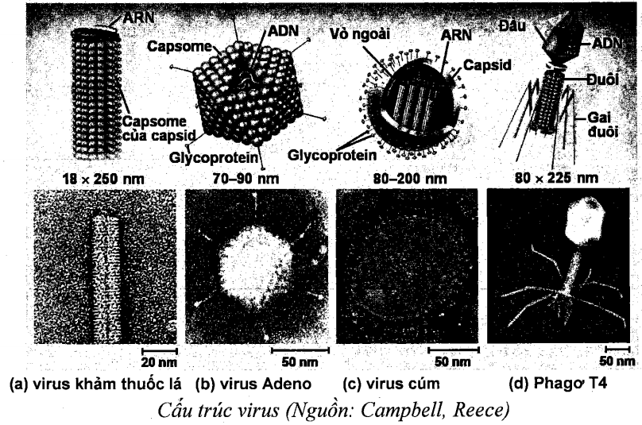
b. Chu trình nhân lên của virus
Virus là một dạng sống đặc biệt, khi ở ngoài tế bào chủ, virus không thể hiện các đặc tính sống nhưng khi ở trong tế bào chủ, chúng có khả năng sử dụng bộ máy sinh tổng hợp và nguyên liệu của tế bào để nhân lên, tạo ra nhiều virus mới có đặc điểm giống virus ban đầu. Sự tạo ra virus mới hoàn toàn dựa vào tế bào chủ, chỉ lấy thông tin từ hệ gen của virus, do vậy, quá trình này không được coi là quá trình sinh sản, chỉ gọi là quá trình nhân lên của virus.
Chu trình nhân lên của virus trải qua 5 bước:
- Hấp phụ: Virus bám lên bề mặt tế bào chủ nhờ liên kết đặc hiệu giữa thụ thể của virus với thụ thể trên màng tế bào chủ.
Tùy vào loại virus mà thụ thể của nó nằm ở các vị trí khác nhau. Ở các virus trần, thụ thể nằm trên vỏ capsit, virus có vỏ ngoài có thụ thể nằm trên vò ngoài, còn phagơ sử dụng các thụ thể ở gai đuôi.
- Xâm nhập: Bằng cách này hay cách khác, virus đưa vật chất di truyền của nó vào trong tế bào chủ.
+ Virus trần xâm nhập vào trong tế bào theo cơ chế thực bào, sau khi vào trong tế bào của tế bào chủ, lớp vỏ capsit bị phân giải, để lộ lõi axit nucleic.
+ Virus có vỏ ngoài dung hợp vỏ ngoài với màng tế bào, đẩy nucleocapsit vào trong tế bào chất, sau đó vỏ capsit bị phân giải để lộ axit nucleic.
+ Phagơ T chẵn sử dụng trụ đuôi và enzym chọc thủng màng tế bào chủ, đẩy lõi axit nucleic vào trong tế bào chất của tế bào chủ.
- Sinh tổng hợp: Axit nucleic của virus điều khiển bộ máy sinh tổng hợp của tế bào chủ tổng hợp các thành phần cấu trúc của virus.
- Lắp ráp: các thành phần của virus lắp ráp với nhau để hình thành virus mới.
- Phóng thích: các virus mới được giải phóng ra khỏi tế bào chủ.
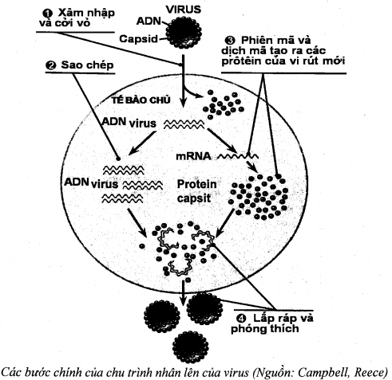
c. Chu trình tan và chu trình tiềm tan
Ở nhiều loài virus, sau khi xâm nhập tế bào chủ, chúng nhân lên thành nhiều hạt virus mới rồi phá vỡ tế bào ra ngoài. Chu trình như vậy gọi là chu trình tan. Virus có chu trình nhân lên kiểu này gọi là virus độc.
Ở một số loại virus khác, sau khi xâm nhiễm vào tế bào chủ, chúng cài hệ gen của mình vào hệ gen của tế bào chủ, tồn tại cùng với tế bào chủ qua các thế hệ. Tuy nhiên, khi có tín hiệu từ bên ngoài, hệ gen của virus đang được cài vào NST của tế bào chủ sẽ bắt đầu hoạt động trở lại, điều khiển quá trình tổng hợp các thành phần của virus sau đó các thành phần tự lắp ráp với nhau tạo thành virus mới, các virus mới phá vỡ tế bào chui ra ngoài. Chu trình này gọi là chu trình tiềm tan.
Virus có khả năng sử dụng cả hai loại hình thức nhân lên như vậy gọi là virus ôn hòa. Dưới đây mô tả chu trình nhân lên của phagơ λ, một loại phagơ ôn hòa kí sinh ở E.coli.
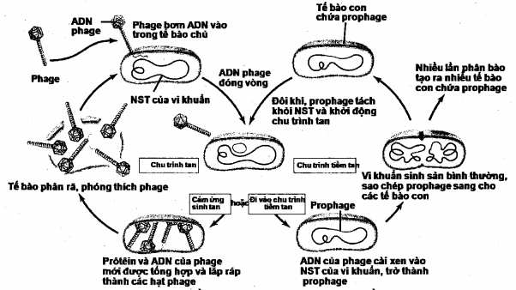
Chu trình tan và chu trình tiềm tan của phagơ 𝜆 (Nguồn: Campbell, Reece)
d. Chu trình nhân lên của một số loại virus đặc biệt
* Chu trình nhân lên của virus ARN
Chu trình nhân lên của virus ARN có đặc điểm:
- Do tế bào chủ không có ARN polymeraza phụ thuộc ARN nên enzym này bắt buộc phải được mã hóa bởi genome virus và thường có mặt trong hạt virus trưởng thành.
- Gen mã hóa cho ARN polymeraza thường là gen lớn nhất trong genome và độc lập hoàn toàn với nhân tế bào chủ trong sao chép và phiên mã. Do vậy, rất nhiều virus tiến hành nhân lên hoàn toàn trong tế bào chất.
- Các enzym ARN polymeraza phụ thuộc ARN hoạt động không chính xác như polymeraza phụ thuộc ADN và không có khả năng đọc sửa (proofreading), nên có tần số đột biến rất cao, khoảng 10⁻³ – 10⁻⁴ base, qua mỗi chu kỳ sao chép xuất hiện một đột biến, gấp 3 – 4 lần so với virus ADN. Điều này dẫn đến hệ quả:
+ Tần số đột biến ở virus rất cao nên nếu virus có chu kỳ nhân nhanh thì sự biến đổi kháng nguyên cũng diễn ra nhanh, vì thế tính độc cũng phát triển rất nhanh. Đồng thời, virus ARN thích nghi rất nhanh với sự thay đổi của điều kiện môi trường hoặc tế bào chủ.
+ Một số virus ARN đột biến nhanh đến nỗi chúng tạo thành và tồn tại các quần thể chứa các genome khác nhau ngay trong một vật chủ. Việc xác định chúng ở mức độ phân tử chỉ có thể dựa vào các trình tự chiếm đa số hoặc trung bình.
- Chu trình nhân lên của virus ARN kép:
+ Nhóm này bao gồm các virus Reo và Rota.
+ Tất cả các virus ARN kép đều có genome nhiều đoạn.
+ Mỗi đoạn phiên mã cho một mARN để tổng hợp một protein riêng.
+ Hạt virus chứa ARN polymeraza phụ thuộc ARN.
+ ARN kép sau khi xâm nhập vào tế bào chủ sẽ phiên mã tạo ra mARN. Một số mARN làm khuôn dịch mã, số khác tổng hợp nên ARN mạch kép, là genome của virus mới
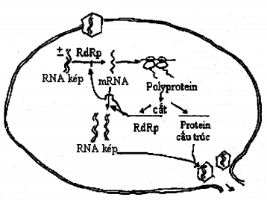
Chu trình đơn giản hóa quá trình nhân lên của virus ARN kép (RdRp: Enzym ARNpolymeraza phụ thuộc ARN).
- Chu trình nhân lên của virus ARN mạch đơn (+): Ví dụ virus gây bệnh bại liệt
+ Trình tự ARN genome mới xảy ra trên khuôn ARN dạng sao chép (RF). Dạng này được tạo thành bằng cách tổng hợp ARN (-) bổ sung trên khuôn ARN (+) mẹ.
+ Genome ARN (+) được tổng hợp trên khuôn ARN (-) của dạng sao chép RF
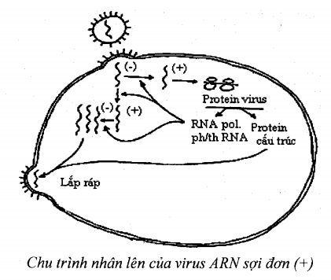
- Chu trình nhân lên của virus ARN mạch đơn (-): Ví dụ virus cúm.
+ Trình tự ARN genome bổ sung với trình tự mARN nên gọi là sợi (-)
+ Virus ARN (-) luôn mang theo ARN polymeraza phụ thuộc ARN vì tế bào không có enzym này.
+ mARN được tổng hợp trong nhân tế bào từ genome ARN (-) của mẹ nhờ enzym ARN polymeraza phụ thuộc ARN có trong hạt virus.
+ Virus cúm chứa genome nhiều đoạn do đó mỗi mARN tạo thành được dùng để tổng hợp một loại protein
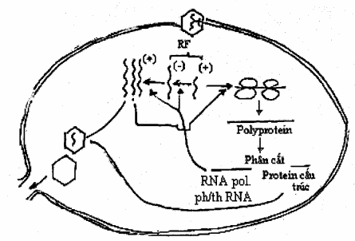
Chu trình nhân lên của virus ARN sợi đơn (-)
- Virus Retro chứa genome ARN đơn, (+)
+ Genome là 2 phân tử ARN đơn, (+), gắn với nhau ở phía đầu (dạng dime). Chứa 3 gen chính là gap (mã cho protein lõi), gen pol mã cho polymeraza phiên mã ngược (RT) và gen env mã cho protein vỏ ngoài. Ngoài ra còn có một số gen điều hòa.
Phiên mã gồm 2 giai đoạn:
+ Giai đoạn đầu: Phiên mã nhờ enzym phiên mã ngược để tạo chuỗi lai ARN/ADN. Chuyển chuỗi lai ARN/ADN thành chuỗi ADN kép. Enzym RT có hoạt tính ribonucleaza H phân giải mạch ARN. Còn mạch cADN dùng làm khuôn tổng hợp mạch ADN bổ sung. Cài xen phân tử ADN kép mới tổng hợp vào nhiễm sắc thể của tế bào tạo ra provirus.
+ Giai đoạn hai: ARN của virus phiên mã nhờ enzym của tế bào. Bản sao ARN có 2 chức năng: vừa là mARN để tổng hợp protein virus, vừa là genome của virus mới.
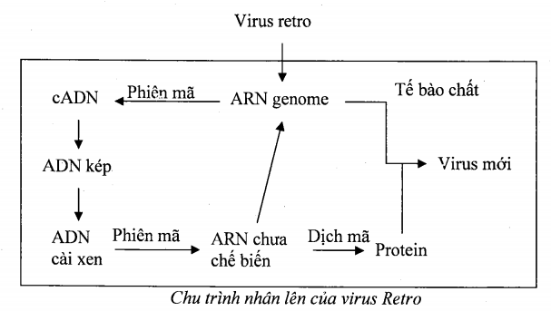
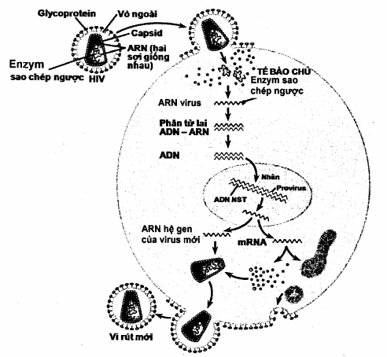
Chu trình nhân lên của HIV, một loại Retro virus (Nguồn: Campbell, Reece)
* Chu trình nhân lên của virus ADN sợi đơn
- Chỉ có một họ duy nhất là Parvoviridae.
- Các virus chứa ADN đơn thường có genome nhỏ.
- Tiến hành sao chép trong nhân nhờ ADN polymeraza của tế bào để tạo ADN dạng RF.
- RF vừa dùng làm khuôn tổng hợp ADN đơn genome vừa dùng để phiên mã tạo mARN sau đó dịch mã tổng hợp protein.
- Một số virus có khiếm khuyết nên muốn nhân cần sự hỗ trợ của các virus khác.
e. Virus có genome AND kép đặc biệt
- Virus viêm gan B (HBV) có chu trình nhân lên đặc biệt và phức tạp. Genome gồm 2 mạch không bằng nhau. Mạch (-) dài, mạch (+) ngắn. Chứa enzym ADN polymeraza. Sau khi nhiễm, ADN được giải phóng vào nhân.
- Phiên mã xảy ra trong nhân nhờ ARN polymeraza của tế bào để tạo ra nhiều loại mARN trong đó có ARN kích thước lớn được coi là tiền genome – một dạng trung gian để tạo genome.
- Các ARN đi ra tế bào chất để tổng hợp protein của virus như protein lõi và polymeraza. Enzym này có 3 hoạt tính (ADN polymeraza, enzym phiên mã ngược và riboucleaza).
- Tiếp đó ARN tiền genome liên kết với ADN polymeraza và protein lõi để tạo ra hạt lõi (virus chưa hoàn chỉnh). Enzym phiên mã ngược tiến hành chuyển ARN tiền genome thành mạch ADN (-), sau đó hầu hết ARN tiền genome bị phân hủy nhờ ribonuceaza. Chỉ một đoạn ARN được giữ lại dùng làm mồi cho ADN polymeraza tổng hợp mạch ADN (+) từ khuôn ADN (-) để tạo chuỗi ADN kép.
2. Bệnh truyền nhiễm và miễn dịch
a. Bệnh truyền nhiễm
- Bệnh truyền nhiễm là bệnh có khả năng lây truyền từ cá thể này sang cá thể khác.
- Tác nhân gây ra bệnh truyền nhiễm chủ yếu là vi sinh vật (bao gồm cả virus). Bệnh truyền nhiễm có thể lây từ người này sang người khác là do tác nhân gây bệnh từ người bệnh theo các con đường phù hợp xâm nhập vào cơ thể người lành và gây bệnh ở đó.
- Các con đường lây lan bệnh:
+ Qua tiếp xúc giữa người với người như đụng chạm, hôn, quan hệ tình dục…
+ Qua động vật: Qua phân, nước tiểu, vết cắn động vật, côn trùng đốt…
+ Qua tiếp xúc gián tiếp: Qua đồ vật (kim tiêm, bàn chải đánh răng, cốc, chén…)
- Một số tác nhân gây bệnh truyền nhiễm:
+ Vi khuẩn:
Vi khuẩn xâm nhập vào cơ thể người và gây bệnh bằng cách:
* Tiết độc tố tiêu diệt các tế bào của cơ thể, làm tổn thương mô, gây rối loạn sinh lí.
* Cạnh tranh chất dinh dưỡng với tế bào của cơ thể, làm suy yếu chức năng của các tế bào, gây rối loạn sinh lí của cơ thể.
* Làm suy giảm hệ thống miễn dịch của cơ thể, tạo điều kiện cho các vi sinh vật cơ hội phát triển và gây bệnh.
Các bệnh do vi khuẩn gây nên có thể phòng bằng cách tạo môi trường vệ sinh sạch sẽ, tránh xa nguồn bệnh và tiêm văcxin. Khi cơ thể bị bệnh, có thể tiêm kháng sinh phù hợp để tiêu diệt mầm bệnh.
+ Virus: Bệnh do virus gây nên có đặc trưng là:
* Virus xâm nhập vào trong tế bào chủ, nhân lên và phá hủy tế bào, làm hỏng chức năng của mô, gây rối loạn sinh lí cơ thể hoặc có thể tấn công các tế bào miễn dịch, làm suy yếu hệ thống miễn dịch, tạo điều kiện cho các bệnh cơ hội phát tác. Nhiều loại virus có khả năng gây đột biến.
* Không thể điều trị bằng kháng sinh vì virus xâm nhập vào trong tế bào của cơ thể.
* Thường rất nguy hiểm vì tỷ lệ tử vong cao, mức độ lây lan nhanh, khó phòng và chữa. Hiện nay có nhiều bệnh chưa có cách chữa trị.
+ Nấm: bệnh do nấm gây nên thường rất khó điều trị vì cấu trúc tế bào của nấm và người tương tự nhau, khó tìm được các chất vừa có khả năng diệt nấm lại vừa an toàn với người.
+ Động vật nguyên sinh: một số bệnh do động vật nguyên sinh gây nên (như sốt rét…) rất nguy hiểm và khó chữa trị.
b. Miễn dịch
Miễn dịch là khả năng của cơ thể chống lại các tác nhân gây bệnh khi chúng xâm nhập vào cơ thể.
Miễn dịch bao gồm 2 loại:
- Miễn dịch tự nhiên (Miễn dịch không đặc hiệu): bao gồm các yếu tố như da, dịch nhầy, nước mắt, lyzozim, đại thực bào, interferon, có tính bẩm sinh và có khả năng chống lại các tác nhân gây bệnh một cách không đặc hiệu. Đây là hệ thống miễn dịch quan trọng, có tác dụng ngăn chặn sự xâm nhập của mầm bệnh vào cơ thể, tiêu diệt mầm bệnh khi miễn dịch tiếp thu chưa phát huy tác dụng.
- Miễn dịch tiếp thu (miễn dịch đặc hiệu): là những đáp ứng miễn dịch xuất hiện khi các tế bào miễn dịch tiếp xúc với kháng nguyên gây bệnh. Miễn dịch đặc hiệu bao gồm miễn dịch dịch thể và miễn dịch tế bào.
+ Miễn dịch dịch thể: có sự tham gia của các tế bào lympho B. Khi có tiếp xúc với kháng nguyên, các tế bào lympho B biệt hóa thành tương bào và tế bào B nhớ. Tương bào nhân lên nhanh và sản xuất ra kháng thể, kháng thể hòa tan trong dịch cơ thể (máu, mô, bạch huyết) liên kết với kháng nguyên trên mầm bệnh, giúp tiêu diệt mầm bệnh. Loại miễn dịch này có tác dụng lớn trong việc chống lại các chất độc hòa tan trong máu hoặc chống lại các mầm bệnh tồn tại trong máu hoặc dịch cơ thể.
+ Miễn dịch tế bào: có sự tham gia của các tế bào lympho T độc. Sau khi nhận diện kháng nguyên, các tế bào T độc được kích thích sản xuất ra kháng thể, kháng thể được đưa lên bề mặt tế bào. Các tế bào T độc di chuyển khắp cơ thể, liên kết với các tế bào có kháng nguyên và tiêu diệt các tế bào đó. Loại miễn dịch này có ý nghĩa to lớn đối với việc chống lại các bệnh do virus vì virus xâm nhập vào trong tế bào, kháng thể hòa tan không thể xâm nhập vào tế bào được.
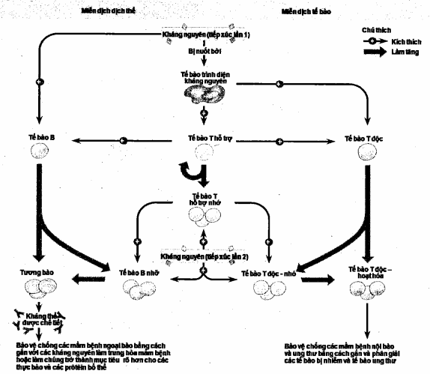
Cơ chế hình thành miễn dịch tế bào và miễn dịch dịch thể
(Nguồn: Campbell, Reece)
B. CÂU HỎI VÀ BÀI TẬP ÔN LUYỆN
Câu 1: Trong thành phần protein của virus, ngoài các protein cấu trúc còn có các protein enzym. Hãy cho biết chức năng của các loại protein enzym trong hạt virus?
Hướng dẫn giải:
Protein enzym của virus có các chức năng sau:
- Làm tan màng tế bào chủ, tạo thuận lợi cho sự xâm nhập của virus vào trong tế bào chủ (ví dụ lizozim của phagơ).
- Tham gia vào quá trình sao chép vật chất di truyền của virus (ví dụ các enzym polimeraza phụ thuộc ARN, enzym sao chép ngược…).
- Cắt các đoạn axit nucleic hoặc polipeptit để hoàn thiện cấu trúc các thành phần cấu tạo nên virus.
- Cài xen genome của virus vào genome của tế bào chủ.
Câu 2: Người ta tiến hành thí nghiệm với hai chủng virus A và B như sau:
Lấy vỏ capsit của virus A trộn với lõi axit nucleic của virus B tạo thành virus lai. Biết rằng mỗi loại virus chỉ kí sinh trong một loại vật chủ.
a. Virus lai có thể xâm nhập vào vật chủ nào?
b. Giả sử sau khi xâm nhập, virus lai nhân lên thành các virus mới thì các virus mới này có thể xâm nhiễm vào vật chủ nào? Vì sao?
Hướng dẫn giải:
a. Virus lai chỉ xâm nhập được vào vật chủ của virus A vì vỏ của virus lai chứa thụ thể của virus A mà không chứa thụ thể của virus B.
b. Sau khi nhân lên, các virus mới tạo ra sẽ giống với virus B vì chúng được tổng hợp từ genome của virus B, do vậy các virus mới chỉ xâm nhiễm được vào vật chủ của virus B.
Câu 3:
a. Nhiều người cùng tiếp xúc với một loại virus gây bệnh, tuy nhiên có người mắc bệnh có người không mắc bệnh. Giả sử rằng những người không mắc bệnh là do có gen kháng virus. Hãy cho biết các gen kháng virus ở những người không mắc bệnh qui định các loại protein nào? Giải thích.
b. Một số loại virus gây bệnh ở người, nhưng người ta không thể tạo ra được vacxin phòng chống. Hãy cho biết đó là loại virus có vật chất di truyền là ADN hay là ARN? Giải thích.
Hướng dẫn giải:
a.
- Gen kháng virus ở người không mắc bệnh qui định các loại protein thụ thể trên bề mặt tế bào, những protein này làm cho virus không thể thâm nhập được vào bên trong tế bào. Vì không có thụ thể tương thích nên virus không bám vào được bề mặt tế bào, do đó chúng không thể nhân lên trong cơ thể.
- Có thể gen kháng virus là gen qui định một số kháng thể.
b.
- Virus có vật chất di truyền là ARN.
- Giải thích: Virus có vật chất di truyền là ARN dễ phát sinh ra các đột biến hơn virus có vật chất di truyền là ADN vì ADN có cấu trúc bền vững hơn ARN. Vì vậy, virus ARN có thể nhanh chóng thay đổi đặc tính kháng nguyên của mình làm cho hệ miễn dịch của người không đối phó kịp nên người ta không thể tạo ra được vacxin phòng chống chúng.
Câu 4: Virus khác với các cơ thể sống khác ở những điểm nào? Virus thực vật xâm nhập vào tế bào thực vật bằng những con đường nào?
Hướng dẫn giải:
* Khác với các cơ thể sống khác ở các đặc điểm:
- Chưa có cấu tạo tế bào. Ký sinh nội bào bắt buộc. Trong tế bào vật chủ, virus hoạt động như một thể sống, ngoài tế bào chúng như một thể vô sinh.
- Kích thước vô cùng nhỏ bé, chỉ nhìn thấy được dưới kính hiển vi điện tử.
- Bộ gen chỉ chứa một loại axit nucleic: ADN hoặc ARN.
* Virus thực vật xâm nhập vào tế bào thực vật:
Virus thực vật không tự xâm nhập vào trong tế bào vì thành tế bào dày và không có thụ thể. Virus thực vật xâm nhập và tế bào nhờ côn trùng ăn lá cây, hút nhựa cây bị bệnh rồi truyền sang cây không bị bệnh; Hoặc một số virus xâm nhập qua vết xây xước, qua giun vào rễ cây hoặc nấm ký sinh.
Câu 5: Trong những năm gần đây, các phương tiện thông tin đại chúng thông báo nhiều bệnh mới lạ ở người và động vật gây nên bởi các loại virus. Hãy giải thích 2 nguyên nhân chính dẫn đến sự xuất hiện các bệnh virus mới lạ này.
Hướng dẫn giải:
- Do các virus có sẵn bị đột biến thành các virus gây bệnh mới. Nhiều loại virus rất dễ đột biến tạo nên nhiều loại virus khác nhau.
- Do sự chuyển đổi virus từ vật chủ này sang vật chủ khác.
Câu 6: Nêu những điểm khác biệt giữa chu trình nhân lên của phagơ ôn hòa với chu trình nhân lên của HIV.
Hướng dẫn giải:
Tiêu chí phân biệt | Chu trình nhân lên của phagơ ôn hòa | Chu trình nhân lên của HIV
Tế bào chủ | Tế bào vi khuẩn | Tế bào LymphoT-CD4 của người
Hấp phụ | Virus hấp phụ lên bề mặt tế bào chủ nhờ thụ thể ở gai đuôi | Virus hấp phụ lên bề mặt tế bào chủ nhờ thụ thể trên vỏ ngoài
Xâm nhập | Bao đuôi chọc thủng màng tế bào chủ và bơm ADN vào trong tế bào chủ. | Màng ngoài dung hợp với màng tế bào chủ và đẩy nucleocapsit vào trong tế bào chủ
Cài xen | ADN của phagơ cài xen vào NST của vi khuẩn và tồn tại cùng với vi khuẩn trong một thời gian | ARN của virus tiến hành sao chép ngược hình thành phân tử ADN kéo rồi mới cài xen vào NST của tế bào chủ và tồn tại cùng tế bào chủ một thời gian
Sinh tổng hợp | ADN virus tách khỏi hệ gen vi khuẩn, tiến hành sao chép, tổng hợp ARN và protein để hình thành các bộ phận của virus mới | ADN virus không tách khỏi hệ gen mà tiến hành phiên mã tạo ra nhiều ARN, từ đó tổng hợp nên các phân tử protein và các bộ phận khác của virus
Phóng thích | Các virus mới ồ ạt phá vỡ tế bào chủ chui ra ngoài | Các nucleocapsit đi ra ngoài lấy một phần màng tế bào chủ để tạo ra vỏ ngoài của virus, không phá vỡ tế bào mà làm cho tế bào bị teo lại

Câu 7: Nêu những điểm khác nhau cơ bản trong cấu trúc và biểu hiện chức năng của plasmit và phagơ ôn hòa ở vi khuẩn.
Hướng dẫn giải:
Phagơ ôn hòa | Plasmit
- Có vỏ protein | - Không có vỏ protein
- Thường không mang các gen có lợi cho vi khuẩn | - Thường mang một số gen có lợi cho vi khuẩn (ví dụ các gen kháng kháng sinh)
- Xâm nhập vào tế bào chủ bằng cách đẩy ADN vào tế bào chủ (tải nạp) | - Xâm nhập vào tế bào qua biến nạp hoặc tiếp hợp
- Có thể tồn tại độc lập ngoài tế bào chủ | - Không thể tồn tại độc lập ngoài tế bào chủ
- Có khả năng làm tan tế bào chủ | - Không làm tan tế bào chủ
- Sau khi xâm nhập vào tế bào vi khuẩn thường kết hợp với nhiễm sắc thể vi khuẩn (hoặc độc lập trong chu kỳ gây tan) | - Trong tế bào vi khuẩn thường tồn tại độc lập với nhiễm sắc thể vi khuẩn (hoặc kết hợp ở các chủng Hfr)

Câu 8: Trình bày các bước cơ bản của quá trình tạo kháng thể thuộc hệ thống miễn dịch thể dịch sau khi vi khuẩn xâm nhập vào cơ thể người và đã vượt qua hàng rào bảo vệ không đặc hiệu.
Hướng dẫn giải:
Các bước cơ bản của quá trình tạo kháng thể gồm:
- Quá trình diện kháng nguyên của đại thực bào nhờ protein MHCII
- Nhận diện kháng nguyên của tế bào T hỗ trợ (trợ bào T).
- Trợ bào T tiết cytokin, lymphokin… sau khi nhận diện kháng nguyên để kích hoạt lympho B tương ứng nhân dòng vô tính.
- Biệt hóa thành các tương bào (plasma cell) và các tế bào B nhớ.
- Các tương bào tạo kháng thể và tiết vào máu làm bất hoạt kháng nguyên, tạo điều kiện cho các đại thực bào và các bạch cầu trung tính tiêu diệt vi khuẩn.
Câu 9:
a. Hãy nêu cơ chế hình thành lớp vỏ ngoài của một số virus ở người và vai trò của lớp vỏ ngoài này đối với virus. Các loại virus có thể gây bệnh cho người bằng những cách nào?
b. Giải thích tại sao virus cúm lại có tốc độ biến đổi rất cao. Nếu dùng vacxin cúm của năm trước để tiêm phòng chống dịch cúm của năm sau có được không? Giải thích.
Hướng dẫn giải:
a. – Nguồn gốc của lớp màng (vỏ ngoài) của virus tùy thuộc vào loại virus, có thể từ màng ngoài của tế bào hoặc màng nhân hoặc mạng lưới nội thất. Màng bọc của virus đã bị biến đổi so với màng của tế bào chủ do một số protein của tế bào chủ sẽ bị thay thế bởi một số potein của chính virus, các protein này được tổng hợp trong tế bào chủ nhờ hệ gen của virus.
- Chức năng của lớp vỏ ngoài:
+ Bảo vệ virus khỏi bị tấn công bởi các enzym và các chất hóa học khác khi nó tấn công vào tế bào cơ thể người (VD: nhờ có lớp màng mà virus bại liệt khi ở trong đường ruột của người chúng không bị enzym của hệ tiêu hóa phá hủy)
+ Giúp cho virus nhận biết tế bào chủ thông qua các thụ thể đặc hiệu nhờ đó mà chúng lại tấn công sang các tế bào khác.
- Virus có thể gây bệnh cho người bằng cách: gây đột biến, phá hủy tế bào làm tổn thương các mô gây sốt cao…
b. – Virus cúm có tốc độ biến đổi rất cao vì: Vật chất di truyền của virus cúm là ARN và vật chất di truyền được nhân bản nhờ ARN polimeraza phụ thuộc ARN phụ thuộc ARN (dùng ARN làm khuôn để tổng hợp nên ADN – còn gọi là sao chép ngược). Enzym sao chép ngược này không có khả năng tự sửa chữa nên vật chất di truyền của virus rất dễ bị đột biến.
- Để xác định xem có thể dùng vacxin của năm trước có dùng cho năm sau được không thì cần phải xác định xem vụ dịch cúm năm sau cho chủng virus nào gây ra. Nếu chủng virus vẫn trùng hợp với chủng của năm trước thì không cần đổi vacxin. Nếu xuất hiện các chủng đột biến mới thì phải dùng vacxin mới. Ví dụ: Năm trước là virus H₅N₁, năm sau là H₁N₁ thì đương nhiên năm sau phải dùng vacxin chống H₁N₁.
Câu 10: Nghiên cứu sự xâm nhập của HIV vào trong tế bào lympho T CD4, các nhà khoa học đưa ra hai giả thuyết như sau:
+ Giả thuyết 1: Glicoprotein trên vò ngoài virus liên kết với thụ thể CD4 gây ra sự dung hợp vỏ ngoài của virus với màng tế bào, giải phóng vỏ capsit vào trong tế bào chất.
+ Giả thuyết 2: HIV đi vào tế bào theo hình thức nhập bào qua trung gian thụ thể, sự dung hợp màng xảy ra trong tế bào chất.
Để kiểm tra các giả thuyết trên, các nhà khoa học đã tiến hành đánh dấu lipit trên vỏ ngoài của virus bằng chất huỳnh quang màu đỏ.
a. Kết quả quan sát được sẽ như thế nào nếu giả thuyết 1 đúng? Giả thuyết 2 đúng?
b. Giả sử HIV đi qua tế bào theo cách như giải thuyết 2 đã nêu, hãy đưa ra một cách để ngăn chặn sự di chuyển của các túi nhập bào vào trong bào tương của tế bào chủ mà không ảnh hưởng đến hoạt động của các thụ thể.
Hướng dẫn giải:
a.
+ Nếu giả thuyết 1 đúng thì khi quan sát tế bào dưới kính hiển vi huỳnh quang, sẽ thấy màu đỏ xuất hiện trên màng tế bào, không thấy trong tế bào chất.
+ Nếu giả thuyết 2 đúng thì sẽ thấy các vòng màu đỏ nằm rải rác trong tế bào chất của tế bào chủ.
b.
+ Sự di chuyển của các túi nhập bào từ màng vào trong bào tương là nhờ hoạt động của các vi ống.
+ Có thể ngăn chặn sự di chuyển của các túi thực bào bằng cách xử lí tế bào chủ bởi các chất độc ức chế sự hình thành vi ống.
Câu 11: Về nguồn gốc của virus, có giả thuyết cho rằng: “Virus được hình thành từ chính các tế bào chủ”. Theo đó, một số đoạn gen tách ra khỏi NST của tế bào chủ, sau đó tự tổng hợp cho mình lớp vỏ protein để hình thành nên hạt virus. Em hãy nêu các dẫn chứng để ủng hộ giả thuyết trên.
Hướng dẫn giải:
Các dẫn chứng:
- Các thụ thể do gen của virus tổng hợp có cấu trúc phù hợp với thụ thể của tế bào chủ mà không phù hợp với thụ thể của tế bào khác.
- Axit nucleic của virus có thể xâm nhập vào tế bào chủ mà không bị phân hủy bởi hệ thống enzym của tế bào chủ, đồng thời nó có thể sử dụng hệ thống sinh tổng hợp của tế bào chủ để thực hiện các cơ chế di truyền.
- Hệ gen virus có thể xen vào hoặc rút ra khỏi NST của tế bào chủ (giống như các gen nhảy)
Câu 12:
a. Virus có thể biến chủng theo những cơ chế nào?
b. Giả sử một chủng virus chỉ có thể kí sinh trong vật chủ A nhưng sau một thời gian, nó đã biến chủng và có thể kí sinh trong vật chủ B. Hãy nêu các giả thuyết giải thích hiện tượng trên.
Hướng dẫn giải:
a. Virus có thể biến chủng theo các cơ chế:
- Đột biến do tác động của các tác nhân môi trường.
- Đột biến do sai hỏng trong sao chép axit nucleic.
- Tổ hợp với genome của virus khác.
b. Các giả thuyết:
- Đột biến trong cấu trúc di truyền của virus làm thay đổi thụ thể của virus, làm cho virus có thể kí sinh được trong tế bào của vật chủ B.
- Genome virus đã tổ hợp với genome của virus khác mà virus này có thể kí sinh trong vật chủ B.
Câu 13:
a. Tại sao prophagơ ít khi chuyển thành phagơ sinh dưỡng?
b. Khi nào thì prophagơ trở thành phagơ sinh dưỡng?
c. Có ý kiến cho rằng “Trong suốt quá trình từ khi nhiễm phagơ đến giải đoạn tổng hợp tất cả các thành phần của phagơ, người ta không tìm thấy phagơ trong tế bào vi khuẩn”. Đúng hay sai? Giải thích.
Hướng dẫn giải:
a. Prophagơ ít khi chuyển thành phagơ sinh dưỡng vì:
- Trong tế bào đã xuất hiện một số loại protein ức chế virus.
- Bản thân prophagơ cũng tổng hợp protein ức chế có tác dụng ngăn cản sự hoạt động của các gen khác cần cho quá trình nhân lên trong hệ gen virus.
- Hệ gen của virus đã gắn vào hệ gen của tế bào chủ sẽ bị chi phối bởi hoạt động của hệ gen tế bào chủ nên chỉ trong trường hợp đặc biệt mới tách ra trở thành virus độc.
b. Prophagơ trở thành phagơ sinh dưỡng trong trường hợp:
- Tự phát ngẫu nhiên (hiếm xảy ra): Trong quá trình phân chia của VK tiềm tan, 1 tế bào nào đó tự tan và giải phóng ra ngoài các phần tử gây nhiễm của môi trường.
- Do bị tác động bởi các tác nhân cảm ứng như:
+ Các tác nhân vật lý, hóa học như tia tử ngoại, tia X, peroxit hữu cơ...
+ Tế bào chủ bị nhiễm bởi một phagơ khác với nó và khi cố xài xen vào vật chất di truyền của tế bào chủ sẽ kích hoạt prophagơ có sẵn này chuyển thành phagơ sinh dưỡng.
c. Ý kiến đó đúng
* Vì chỉ có bộ gen của phagơ xâm nhập vào tế bào chủ còn vỏ để lại ngoài. Nhờ vào nguồn nguyên liệu của tế bào chủ mà axit nucleic của phagơ nhân lên và tổng hợp vỏ. Chỉ sau khi có sự lắp ráp vò và lõi ta mới quan sát thấy phagơ mới.
Câu 14:
a. Hiện nay có rất nhiều loại thuốc được dùng cho bệnh nhân nhiễm HIV, em có thể cho biết một số cơ chế tác động của các loại thuốc đó?
b. Nêu quá trình nhân lên của virus cúm trong tế bào vật chủ?
Hướng dẫn giải:
a. Một số cơ chế tác động của các loại thuốc dùng cho bệnh nhân bị nhiễm HIV:
- Ức chế sự gặp gỡ của thụ thể bề mặt tế bào bạch cầu và gai glicoprotein virus.
- Ức chế quá trình phiên mã ngược.
- Ức chế quá trình tổng hợp protein virus.
- Ức chế sự gắn kết gen virus vào hệ gen tế bào chủ.
b. Quá trình nhân lên của virus cúm trong tế bào vật chủ:
- Hấp phụ: Gai H gắn vào thụ thể tế bào vật chủ.
- Xâm nhập: Nhập bào tạo túi sau đó gắn với lizoxom của tế bào chủ.
- Sinh tổng hợp:
+ ARN virus cúm sao chép trong nhân tế bào vì cần mARN mồi của tế bào chủ. Nhờ ARN polimeraza phụ thuộc ARN virus mang theo, virus tổng hợp ARN (+) từ ARN (-)
+ Các sợi ARN (+) làm khuôn tổng hợp các sợi ARN(-) mới, một số ARN(-) dùng làm, genome để lắp ráp. Một số ARN(-) làm khuôn để tổng hợp mARN, mARN này ra khỏi nhân để tổng hợp protein.
+ Một số protein trở vào nhân bao gồm protein sớm để tổng hợp thêm nhiều ARN(-) và protein cấu trúc để lắp ráp nucleocapxit trong nhân. Các protein cấu trúc khác (H, N) được bao bọc bởi màng của gongi đưa ra cắm vào màng sinh chất.
- Lắp ráp: Nucleocapsit được lắp ráp trong nhân tế bào.
- Giải phóng: Virus giải phóng khỏi tế bào theo lối nảy chồi.
Cấu 15:
a. So sánh cơ chế một virus động vật và một virus vi khuẩn gắn vào và xâm nhập vào 1 tế bào vật chủ? Sự khác biệt nào trong cấu trúc của 2 loại tế bào giữ vai trò quan trọng trong các quá trình này?
b. Tại sao bênh do virus gây ra thường nguy hiểm?
Hướng dẫn giải:
a. – Virus của vi khuẩn thường chuyển genome của virus vào tế bào chủ chỉ để lại capxit ở bên ngoài.
- Các virus động vật gắn vào tế bào vật chủ đặc hiệu và chuyển nguyên liệu nhân không được bao bọc bởi capxit vào tế bào vật chủ, song thường gặp hơn là các hạt virus đi vào bằng cơ chế nhập bào hoặc bằng sự lõm vào của màng tế bào, capxit bị loại bỏ sau sự xâm nhập.
* Sự khác biệt trong cấu trúc của 2 loại tế bào giữ vai trò quan trọng trong các quá trình này:
- Tế bào vi khuẩn có thành tế bào còn tế bào động vật thì không có thành tế bào.
- Virus vi khuẩn xâm nhập khi có mặt nguyên liệu nhân của vật chủ trong khi virus động vật tìm được 1 cách vận hành ở đó nguyên liệu nhân được bao bọc bởi 1 màng.
b. Bệnh do virus gây ra thường nguy hiểm vì:
- Virus kí sinh bên trong tế bào nên hệ thống miễn dịch của tế bào không thể phát huy tác động. Muốn tiêu diệt virus phải phá hủy cả tế bào chủ.
- Khi xâm nhập được vào tế bào chủ, virus điểu khiển toàn bộ hệ thống sinh tổng hợp của tế bào chủ chuyển sang tổng hợp các thành phần của virus làm rối loạn hoạt động sống của tế bào, có thể dẫn đến phá hủy tế bào.
- Virus có phương thức sinh sản đặc biệt nên nhân lên rất nhanh chóng và lây lan nhanh.
- Virus rất dễ phát sinh biến bị (đặc biệt là các virus có ARN và các Retrovirus) làm xuất hiện các chủng virus mới. Do đó việc sản xuất vắc xin luôn theo sau sự xuất hiện các chủng virus mới.
Câu 16: Interferol là gì? Nêu tính chất sinh học, sự hình thành và hoạt động chức năng của Interferol.
Hướng dẫn giải:
- Intefenol có bản chất là protein chống virus được sinh ra từ tế bào nhân thực đáp ứng lại sự lây nhiễm virus.
- Chúng bền vững với nhiều loại Enzym, kém bền trước axit, bị phân giải bởi proteaza, phân hủy bởi nhiệt độ, có khả năng cản trở sự nhân lên của virus nhưng không tác dụng đặc hiệu với từng loại virus.
- Sự hình thành: Khi virus xâm nhập tế bào chủ sẽ kích thích gen của tế bào chủ sản xuất ra protein.
- Cơ chế tác động: chống nhân lên của virus khi tế bào bị lây nhiễm sản xuất Intefenol chung có thể gây tác dụng ngay trong tế bào đó hoặc thấm sang các tế bào lân cận có khả ăng ức chế hoạt động của gen, cản trở sự nhân lên của các virus.
Câu 17:
a. Năm 1957, Franken và Conrat đã sử dụng virus khảm thuốc lá (TMV) trong thí nghiệm để chứng minh điều gì? So sánh cấu trúc của virus này với cấu trúc của virus cúm.
b. Bằng cách nào một số virus có thể sinh sản mà không cần ADN hay thậm chí không có sự tổng hợp AND?
c. Một số loại virus gây bệnh cho người, nhưng người ta không thể tạo được vacxin phòng chống. Hãy cho biết đó là loại virus có vật chất di truyền là ADN hay ARN giải thích.
Hướng dẫn giải
a. + Franken và Conrat đã sử dụng mô hình virus khảm thuốc lá (TMV) để chứng minh axit nucleic là vật chất di truyền của virus.
+ So sánh:
* Virus TMV: Hệ gen là một phân tử ARN vỏ capsit cấu tạo bởi một chuỗi protein xoắn vòng hình trụ (protein kiểu trụ xoắn ), không có vỏ ngoài.
* Virus cúm: Hệ gen chứa 8 phân tử ARN, mỗi phân tử được bọc trong một vỏ trụ xoắn. Virus cúm có vỏ ngoài, trên vỏ ngoài có các gai glicoprotein.
b. Vật chất di truyền của những virus này là ARN được sao chép trong tế bào bị lây nhiễm bởi các enzym do chính hệ gen virus mã hóa. Hệ gen virus (hoặc bản sao bổ sung với nó) có vai trò là mARN để tổng hợp nên các protein của virus.
c. Virus có vật chất di truyền là ARN
+ Do cấu trúc ARN kém bền vững hơn ADN nên virus có vật chất di truyền và ARN dễ phát sinh các đột biến hơn virus có vật chất di truyền là ADN.
+ Vì vậy, virus có vật chất di truyền là ARN dễ thay đổi đặt tính kháng nguyên hơn…, nên người ta không thể tạo ra vacxin phòng chống chúng
Câu 18: Đối với dạng sống virus, cấu trúc đơn giản của nó có những ưu điểm và nhược điểm gì?
Hướng dẫn giải:
- Cấu trúc đơn giản của virus giúp cho bản thân nó dễ dàng xâm nhập vào tế bào chủ, nhân lên nhanh chống trong tế bào chủ, dễ dàng bị biến đổi trước các tác nhân gây đột biến (nên dễ hình thành đặc điểm thích nghi).
- Cấu trúc đơn giản có nhược điểm: dễ bị tiêu diệt bởi nhiệt độ, hóa chất. Không thể tự tổ chức hoạt động sống mà phải kí sinh bắt buộc trong tế bào chủ.

Tài liệu được chia sẻ bởi Website VnTeach.Com
https://www.vnteach.com

